Сравнение старой и новой модели геометрической задержки по результатам корреляционной обработки

1. Данные, термины и метод счёта
Данные. 15 сеансов по 2 диапазона каждый, эксперименты raes* и raks*. Для каждого сеанса есть пара выходных файлов программы поиска корреляционного отклика: *_ffr.txt — старая модель задержки, *_p_ffr.txt — новая.
Термины, принятые в этом документе:
- Сеанс — эксперимент в конкретном диапазоне, например raks16al K. Каждый эксперимент обрабатывался в двух диапазонах независимо, поэтому C и K одного эксперимента считаются двумя разными сеансами.
- Скан — один временной интервал поиска отклика внутри сеанса.
- Запись — одна база (пара антенн) на одном скане в одной поляризации. Это элементарная единица сравнения.

1.1 Опорная антенна и выбор единицы счёта
Опорная антенна назначается своя в каждом сеансе. В шести сканах из 118 опорная антенна в старом и новом прогоне разная:
сеанс | скан | опорная было → стало
raks01zn C | 13:15, 13:30, 13:45 | Ys → Kz
raks12vb C | 14:00 | Ir → Hh
raks12vb K | 14:30 | Nt → Mc
raks16al C | 23:00 | Ir → Wb

В таких блоках сравнивать «ту же базу» невозможно: базы разные. При сравнении по базам эти блоки выпадают — 25 записей, из них 6 по РадиоАстрону и 19 по наземным антеннам.
Поэтому в отчёте используются две единицы счёта, каждая там, где она корректна:
- Скан — для вопроса о наличии отклика на РадиоАстроне (разделы 3, 4, 6). Вопрос ставится так: «обнаружен ли в этом скане отклик на РадиоАстроне», без привязки к тому, какая антенна оказалась опорной. Ответ от выбора опорной не зависит, поэтому учитываются все 116 сканов, включая 6 со сменой опорной.
- Запись = база × скан — для сравнения величин отклика (разделы 7 и 8), где сравниваются два измерения одной и той же величины. Здесь блоки со сменой опорной исключены: остаточная задержка и остаточная частота относятся к часам разных станций и несопоставимы.
Объём. По РадиоАстрону: 118 сканов, после исключения блока с багом (раздел 2) — 116 сканов. По записям «база × скан»: 377, после исключения того же блока — 367 записей.

2. Что исключено из статистики и почему
raks08ad C, опорная антенна Ef — 10 записей. Это последствия ошибки именования файлов полиномов: старая схема писала ИМЯСТАНЦИИ.txt без диапазона, поэтому при расчёте двух диапазонов одного эксперимента в общий каталог полиномы K затирали полиномы C. У станций Ef и Tr состав сканов в C и K различался, полиномы C оказались обрезаны по времени — ровно 10 записей остались без покрытия, корреляция там развалилась (SNR 2000–3000 → 9).
Ошибка исправлена в самой программе: полиномы задержки и uvw теперь всегда пишутся как ИМЯСТАНЦИИ_ДИАПАЗОН.txt, диапазон берётся из CFX (P, L, C, K и старше). Полиномы пересчитаны заново для всех 30 CFX без единого сбоя. Исходные файлы коррелятора не менялись, поэтому блок с багом просто исключён из статистики.

3. Космическое плечо и наземные базы
Наземно-космические и наземные базы разнесены в разные группы для простоты анализа. Далее, когда говорится «отклик пропал / появился», имеется в виду космическое плечо, то есть отклик на РадиоАстроне.
Космическое плечо, счёт по сканам:
 | значение
сеансов с наблюдениями РадиоАстрона | 30
сканов | 116
отклик обнаружен: было → стало | 81 → 85 (+4)
отклик есть в обеих моделях | 76
отклик ПРОПАЛ (сканов) | 5
отклик ПОЯВИЛСЯ (сканов) | 9
отклика нет ни в одной модели | 26
проекция базы РадиоАстрон – опорная | 1.6 – 9.8 диаметров Земли

Наземные базы, счёт по записям «база × скан»:
 | значение
записей | 257
различных баз | 89
корреляция: было → стало | 194 → 195 (+1)
корреляция в обеих моделях | 193
корреляция пропала / появилась (записей) | 1 / 2
проекция базы | 0.02 – 0.86 диаметров Земли

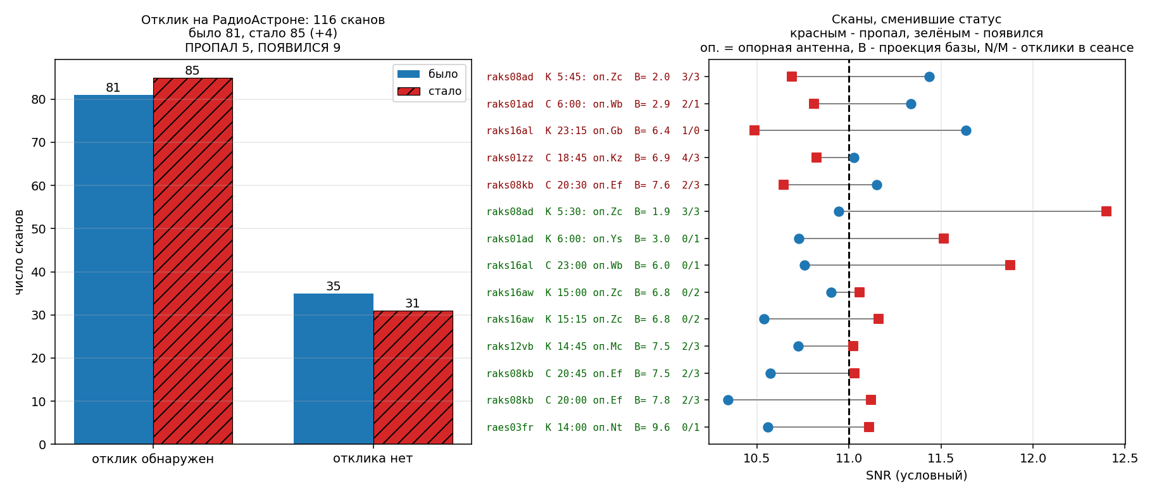
Сводка
Итог по космическому плечу: чистый прирост +4 скана с обнаруженным откликом (81 → 85 из 116).
────────────────────────────────────────────────────────────

4. Сканы, сменившие статус на РадиоАстроне

4.1 Отклик ПРОПАЛ — 5 сканов
сеанс | скан | опорная | проекция, D⊕ | SNR было → стало | отклики в сеансе
raks08ad K | 5:45 | Zc | 2.0 | 11.43 → 10.69 | 3 → 3 из 4
raks01ad C | 6:00 | Wb | 2.9 | 11.34 → 10.81 | 2 → 1 из 4
raks16al K | 23:15 | Gb | 6.4 | 11.64 → 10.49 | 1 → 0 из 2
raks01zz C | 18:45 | Kz | 6.9 | 11.03 → 10.82 | 4 → 3 из 4
raks08kb C | 20:30 | Ef | 7.6 | 11.15 → 10.64 | 2 → 3 из 4

Из пяти потерь только одна — raks16al K — оставила сеанс без отклика на РадиоАстроне вовсе. В raks08ad K число откликов не изменилось (3 → 3): отклик пропал в одном скане и появился в другом. В raks08kb C сеанс в целом выиграл (2 → 3).

4.2 Отклик ПОЯВИЛСЯ — 9 сканов
сеанс | скан | опорная | проекция, D⊕ | SNR было → стало | отклики в сеансе
raks08ad K | 5:30 | Zc | 1.9 | 10.94 → 12.40 | 3 → 3 из 4
raks01ad K | 6:00 | Ys | 3.0 | 10.73 → 11.52 | 0 → 1 из 4
raks16al C | 23:00 | Ir → Wb | 5.9 → 6.0 | 10.76 → 11.88 | 0 → 1 из 4
raks16aw K | 15:00 | Zc | 6.8 | 10.90 → 11.06 | 0 → 2 из 4
raks16aw K | 15:15 | Zc | 6.8 | 10.54 → 11.16 | 0 → 2 из 4
raks12vb K | 14:45 | Mc | 7.5 | 10.73 → 11.02 | 2 → 3 из 4
raks08kb C | 20:45 | Ef | 7.5 | 10.57 → 11.03 | 2 → 3 из 4
raks08kb C | 20:00 | Ef | 7.8 | 10.34 → 11.12 | 2 → 3 из 4
raes03fr K | 14:00 | Nt | 9.6 | 10.56 → 11.11 | 0 → 1 из 4

Строка raks16al C — тот самый случай со сменой опорной антенны (Ir → Wb). При сравнении по базам он выпадал полностью; при счёте по сканам он учитывается, и это самый сильный из появившихся откликов: 10.76 → 11.88.

4.3 Счёт по сеансам
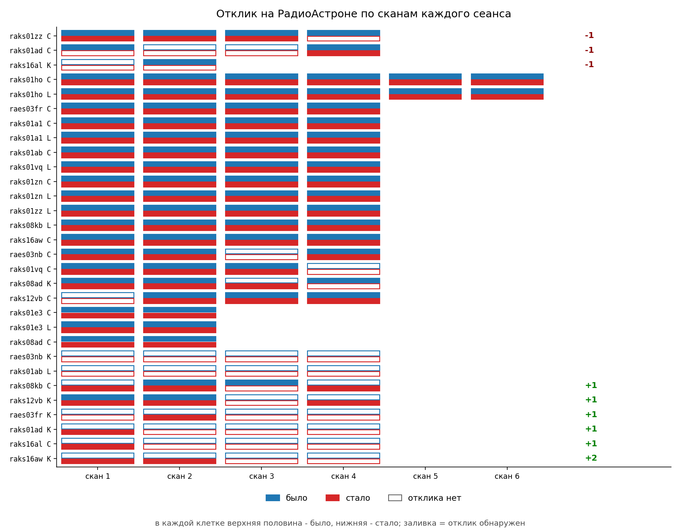
Из 30 сеансов с наблюдениями РадиоАстрона:
- потерял отклик полностью — 1: raks16al K (1 → 0);
- приобрели отклик полностью — 4: raes03fr K (0 → 1), raks01ad K (0 → 1), raks16al C (0 → 1), raks16aw K (0 → 2);
- уменьшили число откликов, но не до нуля — 2: raks01zz C (4 → 3), raks01ad C (2 → 1);
- увеличили, не с нуля — 2: raks08kb C (2 → 3), raks12vb K (2 → 3);
- без изменений — 21, в том числе 2 сеанса, где отклика нет ни в старой, ни в новой модели: raes03nb K, raks01ab L.
По сеансам счёт 1 : 4 в пользу новой модели. Оба изменения пришлись на один эксперимент raks16al: в диапазоне K отклик потерян, в диапазоне C — приобретён.

4.4 Разбор одного случая: raks12vb K
Этот сеанс показателен, потому что демонстрирует, почему счёт ведётся по сканам, а не по базам.
скан | опорная (было / стало) | SNR было | SNR стало | отклик
14:00 | Ef / Ef | 26.02 | 14.65 | есть / есть
14:15 | Ef / Ef | 24.65 | 13.36 | есть / есть
14:30 | Nt / Mc | 10.84 | 10.58 | нет / нет
14:45 | Mc / Mc | 10.73 | 11.02 | нет / есть

Отклик на РадиоАстроне в этом сеансе получен относительно Эффельсберга и присутствует в обеих моделях; в скане 14:30 опорная антенна вообще разная в двух прогонах. Итог по сеансу: 2 → 3 из 4 сканов.

5. Наземные базы: три смены статуса, все шумовые
На наземных базах формальный счёт составил 194 → 195 записей с корреляцией. Изменились три записи:
сеанс | база | скан | проекция, D⊕ | SNR было → стало
raes03fr K | Ev–Nt | 14:10 | 0.13 | 9.80 → 11.06 | появилась
raks01ad K | Tr–Ys | 6:10 | 0.14 | 9.35 → 11.08 | появилась
raks12vb C | Ys–Tr | 14:15 | 0.14 | 11.23 → 10.47 | пропала

Это не физические изменения, а шум. На наземных базах достоверная корреляция — это SNR порядка сотен и выше; если на короткой наземной базе отклик едва дотягивает до 11, это повод проверять, не перепутаны ли полосы. В нашем массиве так и есть: из 195 наземных обнаружений в новой модели 179 (92 %) имеют SNR выше 100, и только три записи лежат ниже 20 — ровно те две, что «появились», плюс raks16al K Tr–Gb (17.30 → 13.44). В старой модели ниже 20 было две записи.
Иначе говоря: в новой модели на наземных базах присутствуют 3 шумовых отклика, из них 2 появились впервые, и один шумовой отклик (raks12vb C Ys–Tr) пропал. Формальный прирост +1 на наземных базах целиком укладывается в эту шумовую тройку и содержательного значения не имеет.
Существенно другое: оба наземных «появления» — в тех же сеансах raes03fr K и raks01ad K, которые приобрели и отклик на РадиоАстроне. Это два сеанса, ранее не дававшие отклика вообще.

6. Зависимость от длины проекции базы
Проекция базы вычислена из полиномов uvw: B = |(u,v) станции − (u,v) опорной антенны| · c, выражена в диаметрах Земли (12 742 км, обозначение D⊕).
Для космического плеча берётся проекция базы РадиоАстрон – опорная антенна того блока, в котором получен отклик.
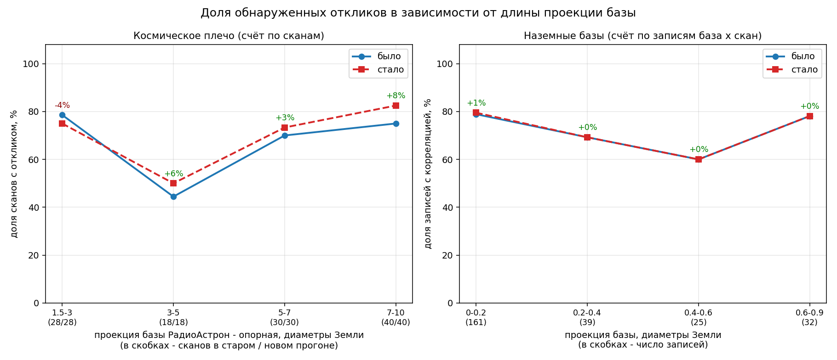
Проекция базы
космическое плечо, D⊕ | сканов | было | стало
1.5 – 3 | 28 | 78.6 % | 75.0 % | −4 %
3 – 5 | 18 | 44.4 % | 50.0 % | +6 %
5 – 7 | 30 | 70.0 % | 73.3 % | +3 %
7 – 10 | 40 | 75.0 % | 82.5 % | +8 %

наземные базы, D⊕ | записей | было | стало
0 – 0.2 | 161 | 78.9 % | 79.5 % | +1 %
0.2 – 0.4 | 39 | 69.2 % | 69.2 % | 0
0.4 – 0.6 | 25 | 60.0 % | 60.0 % | 0
0.6 – 0.9 | 32 | 78.1 % | 78.1 % | 0

Вывод. На наземных базах доля обнаружений практически не меняется — как и должно быть, там разница моделей ничтожна (а единственный сдвиг +1 % в первой группе — та самая шумовая тройка из раздела 5). Весь эффект сосредоточен на космическом плече. Прибавка положительна во всех группах, на самых длинных проекциях (7–10 диаметров Земли) она максимальная. Это тот режим, где вклад релятивистского хода бортовых часов и орбитальной геометрии в задержку наибольший. Единственное проседание — группа 1.5–3 D⊕ (−4 %); это два случая из раздела 4.1, raks08ad K и raks01ad C, причём в первом из них сеанс в целом не потерял ничего.

7. Величины отклика на записях, где корреляция есть в обеих моделях
Сравниваются два измерения одной и той же величины на одной и той же базе. Блоки со сменой опорной антенны (см. 1.1) исключены — остаточная задержка и остаточная частота в них относятся к часам разных станций. Для космического плеча «база» означает РадиоАстрон относительно опорной антенны данного блока.

7.1 Где расположены смены статуса
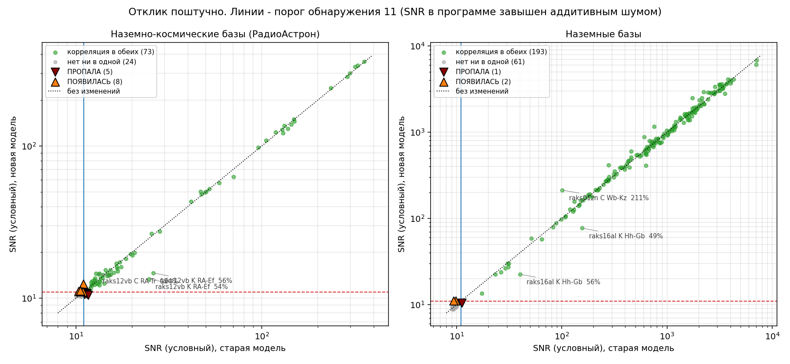
Отклик поштучно
Все смены статуса лежат вплотную к порогу — в диапазоне условного SNR от 10.3 до 11.9. Никакого разрушения сильных откликов нет: смена статуса — это всегда пограничная ситуация. Сама величина SNR у порога определяется шумом, а не моделью задержки, поэтому она не годится как мера качества и в дальнейшем счёте не используется (медиана отношения SNR новая/старая равна 0.992 для наземно-космических баз и 0.998 для наземных — то есть отличие от единицы пренебрежимо мало; при этом разброс у наземно-космических баз даже уже, чем у наземных).

7.2 Остаточная частота интерференции (fringe rate)
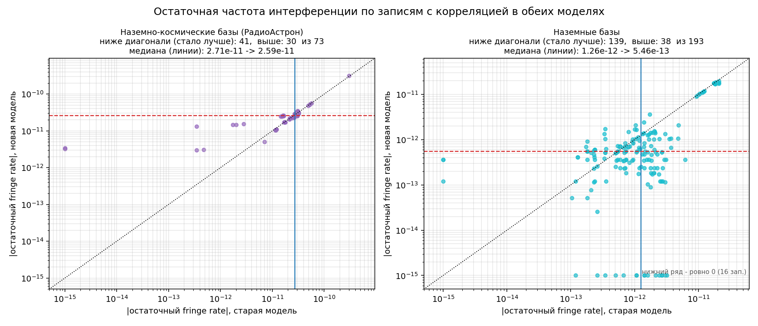
Fringe rate
 | записей | стало лучше | стало хуже | медиана \ | rate\ | было → стало
наземно-космические | 73 | 41 | 30 | 2.71e−11 → 2.59e−11
наземные | 193 | 139 | 38 | 1.26e−12 → 5.46e−13

На наземных базах остаточный fringe rate падает по медиане более чем вдвое, у 139 записей из 193 он уменьшился, а у 16 записей принял значение <10⁻¹⁵ (в старой модели таких было 3). Это прямое свидетельство того, что новая модель точнее описывает производную задержки по времени.
На наземно-космических базах остаточный fringe rate почти не меняется и остаётся на два порядка больше наземного (2.6e−11 против 5.5e−13). Моделью задержки этот уровень не определяется и ею не снимается. Это накопленная ошибка радиоинтерферометрического тракта космического плеча, в которую входят:
- погрешность определения орбиты аппарата;
- нестабильность бортового стандарта частоты;
- аппаратные задержки в трактах самого аппарата;
- аппаратные задержки в тракте станции приёма;
- шумы электроники и трассы радиолинии передачи данных на Землю.
Разделить эти вклады по выходным данным коррелятора невозможно — они входят в остаток совместно и в общем случае неразличимы. Это самостоятельная задача, к настоящему отчёту не относящаяся.
Практический вывод: уровень 1e−11 на наземно-космических базах следует считать пределом, достижимым средствами модели задержки. Дальнейшее уменьшение возможно только внешними средствами — калибровкой инструментальных задержек на борту и на станции приёма, использованием сигнала фазовой калибровки, уточнением орбиты по независимым измерениям, то есть за счёт измерительного тракта, а не расчёта.

7.3 Прямой счёт остаточных величин
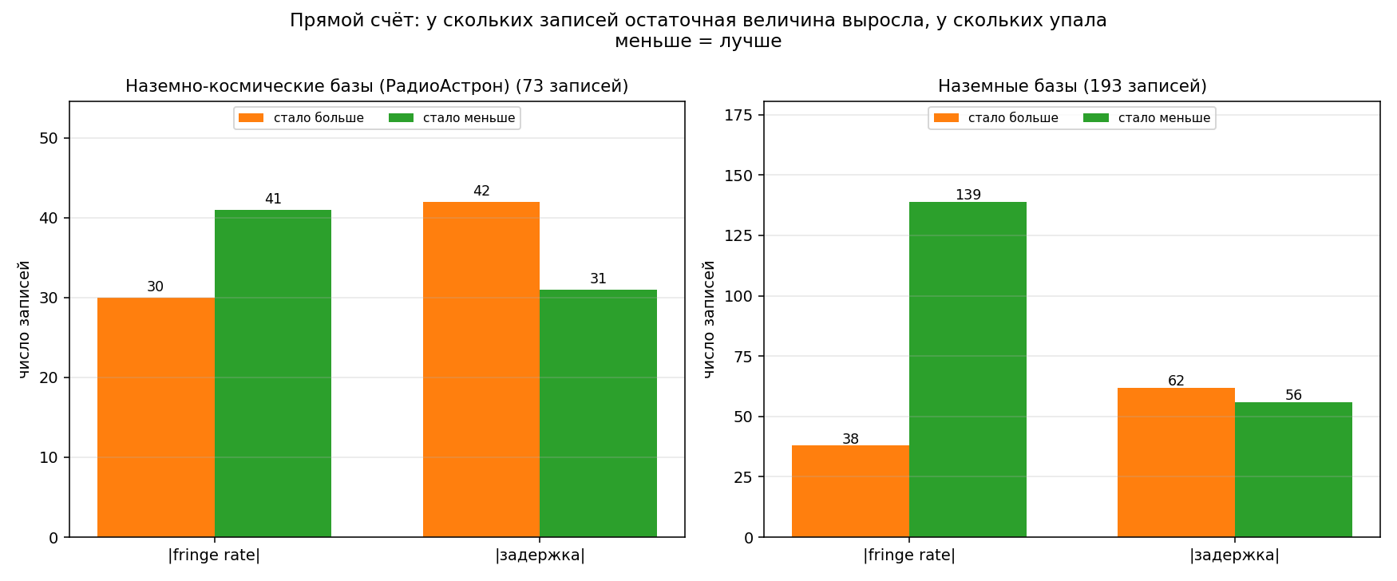
Величины
 | \ | fringe rate\ | больше / меньше | \ | задержка\ | больше / меньше
наземно-космические (73 записи) | 30 / 41 | 42 / 31
наземные (193 записи) | 38 / 139 | 62 / 56

По остаточной задержке распределение близко к симметричному в обеих группах — ожидаемо, она определяется главным образом ходом станционных часов, а не моделью. Единственная явная асимметрия — по остаточному fringe rate на наземных базах, и она в пользу новой модели.

8. Устойчивость fringe rate от скана к скану

8.1 Что измеряется и зачем
Раздел 7.2 отвечает на вопрос «насколько велик остаток», а этот — на вопрос «насколько он постоянен». Это разные вещи, и для наземно-космических баз второе важнее.
На одной базе внутри одного сеанса остаточный fringe rate должен быть почти постоянным: он задаётся уходом станционных часов, который за десятки минут меняется медленно. Всё, что «гуляет» сверх этого от скана к скану, — это ошибка модели, меняющаяся во времени.
Размах чувствителен только к тому, что меняется от скана к скану. Всё, что за сеанс меняется медленно, из него выпадает — в том числе значительная часть накопленной ошибки тракта, описанной в разделе 7.2. Поэтому размах отделяет качество модели от того, что моделью не исправляется, лучше, чем абсолютная величина остатка.
В качечстве метрики здесь принят разброс величины, т.е. разность между наибольшим и наименьшим значением остаточного fringe rate по сканам одной базы внутри одного сеанса. Сравнение парное: для каждой базы размах в старой и новой модели считается по одним и тем же сканам.
Поскольку сканов на базу мало (от 2 до 6), СКО на двух точках никакой информации не даст, а разброс ситается напрямую. СКО посчитано как контроль, вывод по нему тот же (см. таблицу).
Отбор. Взяты только базы, где корреляция есть в обеих моделях и не меньше двух сканов: 79 баз, 250 сканов — 20 наземно-космических баз (69 сканов) и 59 наземных (181 скан).

8.2 Результат
 | наземно-космические | наземные
баз в сравнении | 20 | 59
стало стабильнее | 15 | 39
стало хуже | 5 | 16
без изменений | 0 | 4
медиана размаха: было → стало | 1.11e−12 → 5.39e−13 (в 2.1 раза уже) | 2.46e−13 → 1.55e−13 (в 1.6 раза уже)
медиана СКО: было → стало | 4.71e−13 → 2.31e−13 | 1.19e−13 → 6.71e−14
медиана отношения размаха новая/старая | 0.78 | 0.73
размах сузился вдвое и сильнее | 8 баз | 20 баз
размах расширился вдвое и сильнее | 1 база | 6 баз

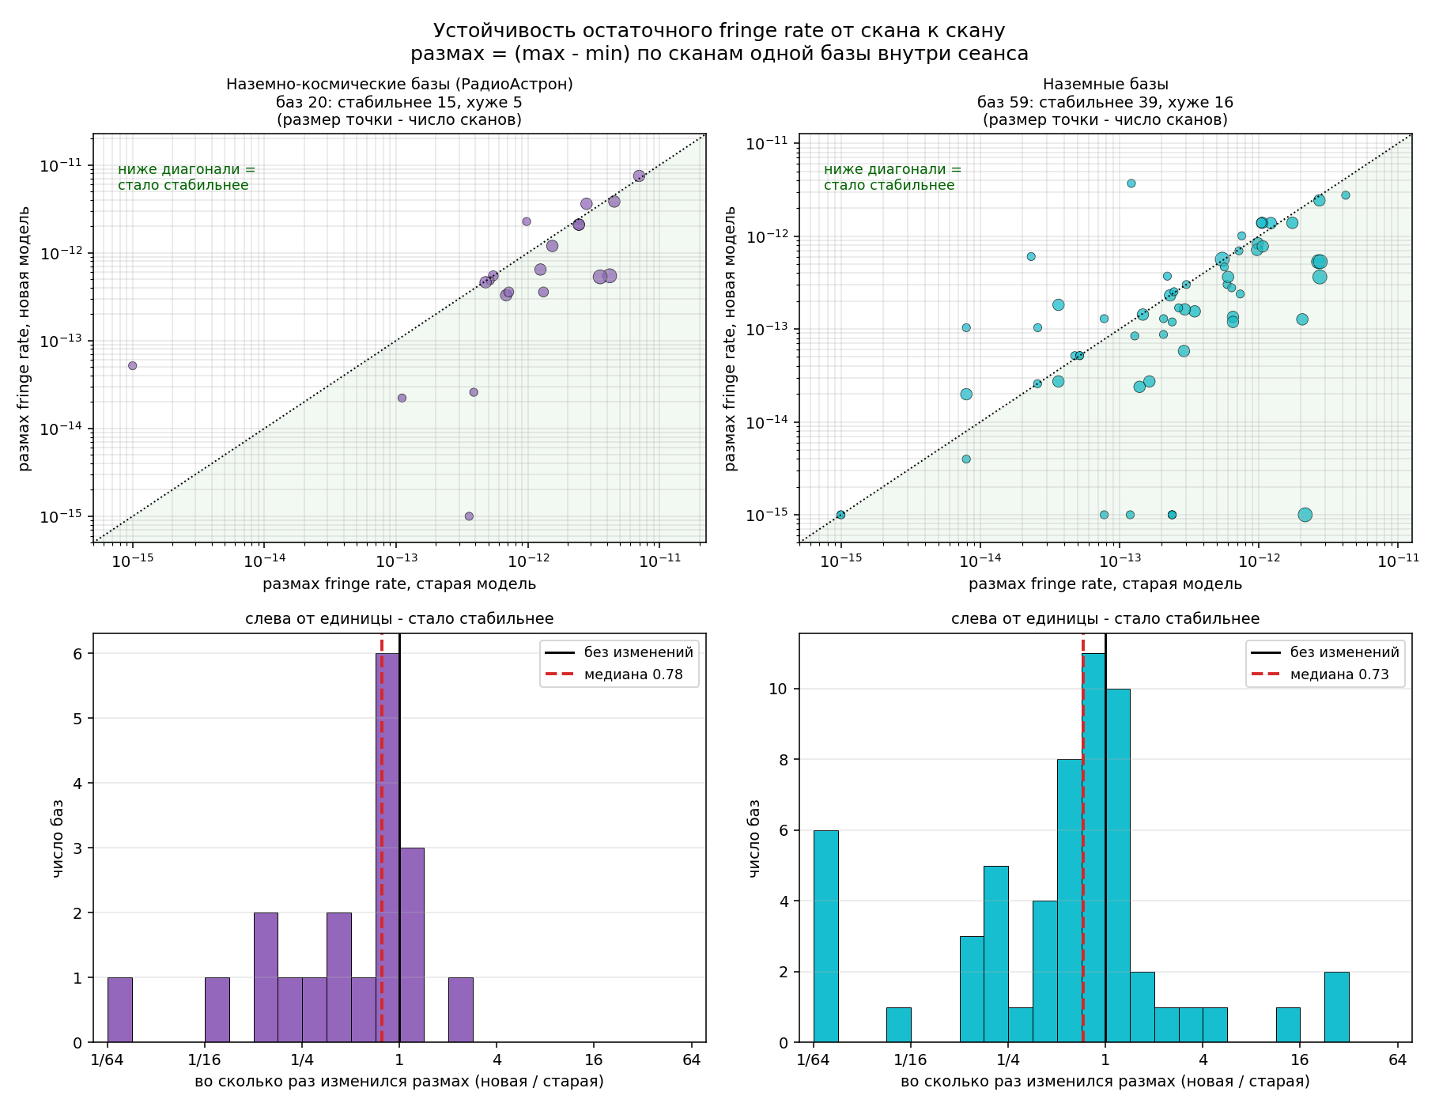
Устойчивость
Верхний ряд — по одной точке на базу, размер точки пропорционален числу сканов; всё, что ниже диагонали, стало стабильнее. Нижний ряд — во сколько раз изменился размах; шкала логарифмическая по основанию 2, всё, что левее единицы, — выигрыш.
Это единственная метрика, по которой наземно-космические базы выигрывают так же отчётливо, как наземные. По абсолютной величине остаточного fringe rate (раздел 7.2) наземно-космические базы не улучшились: там остаток задан накопленной ошибкой тракта, которая моделью не снимается. В размах эта ошибка входит лишь частично — только своей быстро меняющейся долей. То, что остаётся, относится к модели, и оно стало вдвое лучше.

8.3 Как это выглядит на конкретных базах
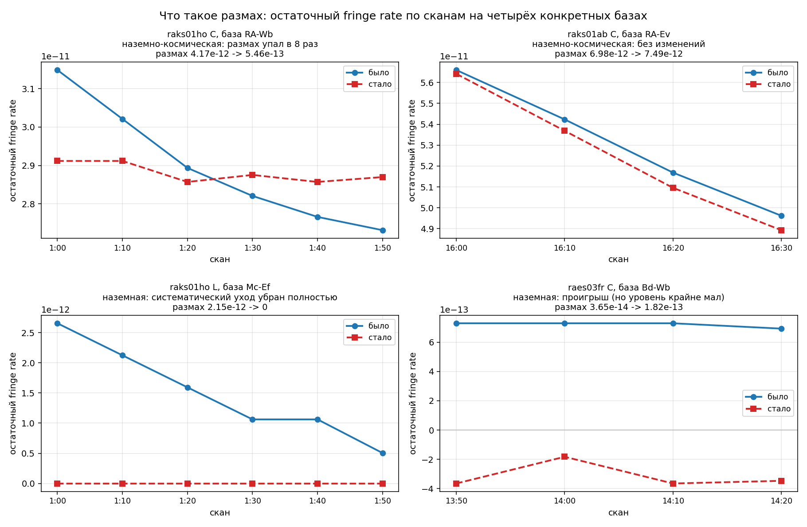
Примеры
Четыре характерных случая:
- raks01ho C, RA–Wb (наземно-космическая, 6 сканов). В старой модели остаточный rate монотонно уходит с 3.15e−11 до 2.73e−11 — это систематический наклон, то есть модель неправильно описывает изменение геометрии за сеанс. В новой он держится на 2.86–2.91e−11 практически плоско. Размах 4.17e−12 → 5.46e−13, в восемь раз.
- raks01ab C, RA–Ev (наземно-космическая, 4 скана). Обе модели дают один и тот же сильный уход, 5.65e−11 → 4.9e−11, и новая его не убирает. Так выглядит случай, когда остаток задан не моделью задержки, а трактом. Размах 6.98e−12 → 7.49e−12, изменений нет.
- raks01ho L, Mc–Ef (наземная, 6 сканов). В старой модели ровная нисходящая линия 2.65e−12 → 5.0e−13, в новой — ровно ноль на всех шести сканах. Систематический уход снят полностью. Это самый наглядный пример того, что вообще означает улучшение размаха.
- raes03fr C, Bd–Wb (наземная, 4 скана) — противоположный случай, взят для честности. Старая модель даёт идеально плоские 7.3e−13, новая — от −3.7e−13 до −1.8e−13, размах вырос впятеро. Но обратите внимание на масштаб: и то и другое лежит в пределах 1e−12, то есть ниже медианного уровня наземных баз; это флуктуации в шуме дискретизации перебора по частоте, а не содержательная деградация.

9. Отдельные наблюдения
GBT (`Gb`) — единственная станция с систематическим проседанием. По медиане отношения SNR новая/старая среди записей с корреляцией в обеих моделях:
станция | записей | медиана | минимум
Gb | 9 | 0.885 | 0.494
Cd | 4 | 0.969 | 0.953
Ys | 16 | 0.980 | 0.791
Ir | 6 | 0.980 | 0.951
Zc | 33 | 0.986 | 0.879
Nt | 21 | 0.986 | 0.864
Bd | 26 | 0.988 | 0.841
RA | 73 | 0.992 | 0.542
Kl | 53 | 0.993 | 0.876
Tr | 35 | 1.001 | 0.777
Mc | 11 | 1.003 | 0.871
Ef | 53 | 1.003 | 0.542
Ev | 16 | 1.005 | 0.887
Wb | 59 | 1.007 | 0.791
Kz | 38 | 1.011 | 0.907
Sv | 54 | 1.019 | 0.864
Hh | 25 | 1.022 | 0.494

Все 9 записей — из эксперимента raks16al, где GBT участвует как наблюдательная антенна (следящая станция там PUSH, не GBT). В том же эксперименте потерян единственный отклик на РадиоАстроне, — raks16al K, скан 23:15, опорная антенна как раз Gb. При этом в диапазоне C того же эксперимента отклик, наоборот, появился (скан 23:00, опорная Wb). Выборка мала — один эксперимент, — но закономерность стоит проверить отдельно: вероятнее всего дело в координатах или смещении осей антенны GBT_VLBA в каталоге станций, а не в самой модели задержки.
raks12vb K, РадиоАстрон относительно Ef — самое сильное падение SNR среди записей космического плеча, сохранивших отклик: 26.02 → 14.65 и 24.65 → 13.36 (до 54 % от прежнего). Отклик там не потерян, но падение заметное и требует отдельного разбора. Случай единичный: во всём массиве таких больше нет, 90-й процентиль отношения SNR для космического плеча равен 1.053.
Самые сильные подъёмы на наземных базах (там, где отклик уверенный и величине можно верить): raks01zn C Wb–Kz 100.9 → 213.0, raks08kb C Nt–Ef 753 → 1170, raks01ho C Tr–Wb 1745 → 2515.
────────────────────────────────────────────────────────────

10. Выводы
- На космическом плече новая модель даёт чистый прирост: 81 → 85 сканов с обнаруженным откликом из 116. Отклик на РадиоАстроне пропал в 5 сканах и появился в 9.
- По сеансам счёт 1 : 4 в пользу новой модели. Единственный сеанс, оставшийся без отклика на РадиоАстроне, — raks16al K. Полностью приобрели отклик четыре: raes03fr K, raks01ad K, raks16al C, raks16aw K. Из пяти потерь только одна оставила сеанс без отклика вовсе; остальные четыре — отдельные сканы в сеансах, где отклик сохранился, причём в двух из них сеанс в целом выиграл.
- Эффект растёт с длиной проекции базы. Начиная с 3 диаметров Земли прибавка положительна во всех группах; на самых длинных проекциях (7–10 диаметров) доля обнаружений выросла на 8 %. На наземных базах она не изменилась вовсе. Этот характер зависимости ожидался при исправлении релятивистских и орбитальных членов, а также при «сшивании» полиномов задержки.
- Все смены статуса — пограничные, в диапазоне условного SNR 10.3–11.9. Ни один сильный отклик не разрушен.
- Изменения на наземных базах шумовые. Формальный счёт 194 → 195, но все три изменившиеся записи лежат на уровне SNR 9–11, тогда как 92 % достоверных наземных обнаружений имеют SNR выше 100. В новой модели на наземных базах присутствуют 3 шумовых отклика, из них 2 появились впервые; один шумовой отклик пропал.
- Наземные базы: остаточный fringe rate уменьшился более чем вдвое (медиана 1.26e−12 → 5.46e−13, улучшение у 139 записей из 193, у 16 он стал ровно нулём). Это самое надёжное количественное подтверждение того, что новая модель точнее.
- По абсолютной величине остаточный fringe rate на космическом плече не улучшился и остаётся на два порядка выше наземного. Вероятнее всего такая большая величина связана не с моделью задержки, а с накопленной ошибкой тракта космического плеча: погрешность орбиты, нестабильность бортового стандарта частоты, аппаратные задержки на борту и на станции приёма, шумы электроники и радиолинии. По выходным данным коррелятора эти вклады неразличимы. Вероятно уровень 1e−11 можно считать пределом, достижимым средствами модели задержки. Если это так, то его уменьшение — задача калибровки измерительного тракта и независимого уточнения орбиты, а не расчёта.
- По устойчивости от скана к скану космическое плечо выигрывает так же отчётливо, как наземные базы. Размах остаточного fringe rate внутри сеанса сузился по медиане вдвое (1.11e−12 → 5.39e−13); из 20 баз с РадиоАстроном 15 стали стабильнее и 5 хуже. На наземных базах — 39 против 16 из 59, медиана 2.46e−13 → 1.55e−13. Это, наряду с пунктом 7, основное количественное подтверждение правильности новой модели.
- Требуют отдельной проверки: станция GBT_VLBA (систематическое падение SNR в raks16al) и отклик РадиоАстрона относительно Ef в raks12vb K.
- Нужно продолжать сбор статистики, для этого необходимо разработать автоматический алгоритм переобработки с максимальной степенью автоматизации.

